CST HNO

HNO Allgemeines

Anamnese
- Operationen und Allgemeinerkrankungen
- Medikamente (Nebenwirkungen)
- Allergien, Asthma, Intoleranz
- Risikofaktoren:
  - Drogen
  - Frühere Bestrahlungen

Untersuchung
Die Untersuchung von Hals-Nasen-Ohrenbereich ist relativ anspruchsvoll, da Würgreflex, Hustenstoss oder schmerzhafte Reaktionen die Untersuchung schnell beenden. Deshalb ist es wichtig, dem Patienten die Unannehmlichkeiten anzukündigen und zu erklären was geschieht und ihm u.a. auch die Instrumente vor der Anwendung kurz erklärt.

Instrumente / Material:
- Stirnlampe
- Otoskop: Gehörgang + Trommelfell
- Nasenspekulum: vordere Nasenabschnitte
- Mundspatel: Mundhöhle
- Spiegel: Epipharynx, Hypopharynx, Larynx
- Stimmgabel: Hörprüfung 440 Hz
- (Lärmtrommel: Vertäubung)

Spiegeltechnik:
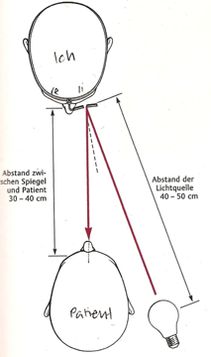
- Setzen Sie sich dem Patienten nach rechts versetzt etwa in Armlänge (30-40cm) gegenüber, wobei das zu untersuchende Organ etwa in Augenhöhe liegen sollte (falls beweglicher Untersuchungsstuhl vorhanden)
- Vermeiden Sie dass Ihre Knie zwischen den gespreizten Beinen des Patienten sind
- Schauen Sie ihn frontal an
- Stirnreflektor: (benutzt man nicht mehr)
  - Blickachse Ihres linken Auges ist in der medianen Sagitallinie des Patienten (Nase)
  - 10-15 cm re vom Patienten befindet sich in Scheitelhöhe eine Lichtquelle von 60 Watt
  - der konkave Spiegel des Stirnreflektors bündelt die Lichtstrahlen, durch das zentrale Loch blicken Sie mit dem linken Auge auf den Patienten (Licht und Sehachse müssen kongruent sein)
  - Schliessen Sie das rechte Auge zur Kontrolle und korrigieren Sie den Lichtstrahl durch Drehen des Spiegels
- Heute verwendet man Stirnlampen, Lichtquelle soll im Bereich der Nasenwurzel liegen, Lichtfeld soll das zu untersuchende Blickfeld beleuchten
- Instrumente mit eingebauter Lichtquelle, keine Stirnlampe bzw. Stirnreflektor notwendig, es kommt weniger auf die korrekte Sitzposition an (jedoch ist Lichtausbeute der Geräte schlechter)
- Fassen Sie den Kopf des Patienten kräftig mit den Fingerspitzen der rechten Hand am Scheitel an; diese Hand fixiert und führt den Kopf
- Sie selbst verändern Ihre Position während der Untersuchung nicht, bewegt wird nur der Kopf des Patienten!
- Zungenspatel, Nasenspatel, Nasenspekulum und Ohrtrichter werden mit der linken Hand gehalten; nur bei Spiegelung von Kehlkopf und Nasen-Rachen-Raum führt die rechte Hand den jeweiligen Spiegel, da die linke Hand die Zunge bzw. den Spatel hält (gem. Füessl)
(Praktikum: Wenns besser geht kann man den Spatel etc. auch in der rechten Hand halten, schliesslich soll man es so machen wie es einem besser geht, wichtig ist einfach immer dass man in den entsprechenden Haltepositionen die Hand stützen / fixieren kann, damit man bei Bewegung des Patienten diesen nicht verletzt)

Einsatz der Hände bei der HNO-Spiegeluntersuchung
Untersuchte Region | Linke Hand hält: | Rechte Hand hält:
Ohren | Ohrtrichter in Endstellung | Kopf des Patienten
Rechte Nasenhöhle | Nasenspekulum | Kopf des Patienten
Linke Nasenhöhle | Kopf des Patienten | Nasenspekulum
Mundhöhle | Zungenspatel | Kopf des Patienten
Kehlkopf | Zunge | Kehlkopfspiegel
Nasen-Rachen-Raum | Zungenspatel | Nasen-Rachen-Spiegel

HNO 1: Untersuchung von Mundhöhle, Pharynx und Gebiss

Anamnese
- Zungenbrennen
- Schmerzen im Rachen
- Odynophagie (Schmerzen beim Schlucken)
- Halsschmerzen
  - Irradiationsotalgie /Reflexotalgie (ins Ohr ausstrahlende Schmerzen) Häufig bei Tumor in Mundhöhle!
- Dysphagie
- Regurgitation
- Dyspnoe
- Stridor (in / exspiratorisch)
- Dysgeusie (Geschmacksstörungen) / Ageusie
- Speichelfluss
- Xerostomie (Mundtrockenheit)
- Husten
- Refluxzeichen
- Begleiterkrankungen
  - Fieber
  - Hautausschläge
  - Gelenksschmerzen
- Risikofaktoren Karzinome im Mund-Rachen-Bereich:
  - Rauchen
  - Alkoholgenuss
  - Fehlende Mundhygiene
- Expositionen fragen falls Hautläsionen vorhanden sind (Sonnenexposition etc)
- Dauer der Veränderung
- Rezidivneigung (z.B. Herpes simplex labialis)
- Sexuell übertragbare Erkrankungen (Lues, Gonorrhö)
- Zahnprothese

Inspektion

Für Inspektion, Palpation und Untersuchung immer Handschuhe tragen!

- Lippen
- Mundwinkel
- Mundschleimhaut
- Mundboden
- Speicheldrüsen
- Zunge
- Zähne
- Nase
- Rachen
- Kehlkopf
- Gaumen
- „Spiegelbild von Gewohnheiten“ (Rauchen, Alkohol)
- Beurteilung der Körperpflege (Zahnstatus)

Lippen, Mundwinkel:
(bei Tageslicht beurteilen)
- Farbe
- Form
- Stellung
- Achten auf: Bläschen, Ulzerationen, Mundwinkelrhagaden, Verhärtungen
- Patienten die Backen aufblasen lassen oder pfeifen lassen und durch Druck auf die Backen die Verschlusskraft der Lippen prüfen
Bei Fazialisparese gelingt der Lippenschluss nur unvollständig oder schwach

Mundhöhle:
Benötigte Materialien:
- Handschuhe
- Mundspatel
- Stirnlampe

Vorgehen:
- Lassen Sie den Patienten den Mund öffnen. Mundöffnung beurteilen:
  - Sperre /Klemme (häufig bei Parapharyngealabszess mit Einbezug der Mm. Pterygoides)
  - Wie weit ist Mundöffnung möglich?
  - Hat er dabei Schmerzen?
  - Gibt es Abweichbewegungen?
  - Kiefergelenk beurteilen und tasten bei Mundöffnung und achten auf Gelenkschmerz, Gelenkblockaden oder Krepitationen
- Inspizieren Sie im Vestibulum dann Zähne, Zahnfleisch, Wangenschleimhaut und Zunge
- Zähne:
  - Vollständig (hat er Weisheitszähne noch?)
  - Lückenhaft
  - Vollständig fehlend
  - Zahnstatus
    - Kariös
    - Saniert
    - Verfärbt
- Zahnfleisch:
  - Geschwunden
  - Hyperplasie
  - Saumartige Verfärbung am Zahnfleisch
  - Mundgeruch (Nikotin, Alkohol)
- Zunge:
lassen Sie Patienten Zunge herausstrecken
  - Zungenrücken, Zungenrand, Zungenspitze, Zungengrund inspizieren
  - Grösse
  - Beschaffenheit Oberfläche
  - Beweglichkeit
  - Abweichung von der Mittellinie
Zunge wird von N. XII (Hypoglossus) innerviert. Abweichung zur gelähmten Seite hin!

Fordern sie dann den Patienten auf, Zunge nach hinten an den weichen Gaumen und nach beiden Seiten zu bewegen und beurteilen Sie:
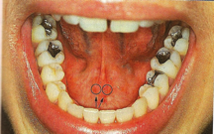
  - Ausführungsgänge der Glandulae sublinguales und submandibulares (am Mundboden) (Plicae und Carunculae sublinguales), evt. Massage der Gl. Submandibulare damit Speichelsekretion sichtbar wird
  - Zungenbändchen (Frenulum linguae)
  - Zungenboden: Venen sichtbar
  - Sulcus amygdaloglossus (Mit Zungenspatel Zunge seitlich wegdrücken damit besser sichtbar)
  - Trigonom retromolare (Schleimhaut hinter Weisheitszahn unten)

Lassen Sie die Zunge nach beiden Seiten bewegen und inspizieren Sie die seitliche Zungenfläche

Tiefere Strukturen der Mundhöhle, Pharynx:
Nehmen Sie den Mundspatel in die Hand (wie Bleistift halten). Erklären Sie dem Patienten das Vorgehen.

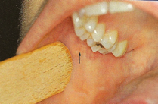
- Ausführungsgang der Gl. Parotis:
  - Mit dem Spatel halten Sie die Wangen von der Zahnreihe ab und lassen den Patienten den Kopf zur Seite drehen, um die Schleimhaut besser einsehen zu können
  - gegenüber dem ersten oder zweiten oberen Molaren, als kleiner dunkler Punkt ist Ausführungsgang erkennbar
  - evt. Massieren der Drüse, dann Absonderung sichtbar
- Harter und weicher Gaumen beurteilen mit Gaumensegel und vorderen und hinteren Gaumenbogen
- Uvula: Beweglichkeit mittels „A“-Phonation überprüfen
- Rachenhinterwand und Tonsillen (liegen zwischen vor. Und hint. Gaumenbogen):
  - Drücken Sie die Zunge mit dem Spatel nach unten (Zunge im Mund drin!) aber nicht zu weit hinten (Würgereflex)
  - Inspizieren Sie Tonsillen und Rachenhinterwand
  - Lassen sie den Patienten „A“ phonieren: Normalerweise hebt sich der Gaumen symmetrisch an und Sie sehen einen grösseren Anteil der Rachenhinterwand.
Gaumensegel werden durch N. glossopharyngeus teils N. Vagus innerviert. Gaumensegel schwenken zu nicht gelähmter Seite sog. Kulissenphänomen
  - Rachenhinterwand beurteilen:
    - Granulationen
    - Schleimstrassen
  - Tonsillen beurteilen nach:
    - Grösse
    - Symmetrie
    - Farbe
    - Oberfläche, Beläge
    - Luxierbarkeit
- Vallecula
- Epiglottis
- Sinus piriformis
- Aryepiglottische und pharyngoepiglottische Falte

Palpation
Benötigte Materialien:
- Handschuhe
- Zungenpapier
- Stirnlampe

Falls der Patient eine Zahnprothese trägt, geben Sie ihm ein Papiertuch und eine Schale und bitten Ihn, die Prothese zu entfernen.

Palpation der Zunge, Mundboden inkl. Speicheldrüsen und Wangen
- Jede Unregelmässigkeit oder Farbveränderung der Schleimhaut an Zunge, Mundboden oder Wange bedarf der Palpation um Informationen über die Konsistenz, Ausdehnung und Druckdolenz zu erhalten.
- Ist der Befund im Gaumen- oder Rachenbereich lokalisiert, so müssen Sie meist ein Oberflächenanästhetikum einsetzen, um heftige Würgreaktionen zu vermeiden.
- Palpieren Sie Befunde zwischen Daumen und Zeigefinger, indem Sie die Zunge mit der anderen Hand fixieren
- Befunde im Mundboden- oder Wangenbereich werden bimanuell von innen und aussen gleichzeitig palpiert: Achten auf entzündliche Verhärtungen, Lymphknoten, Speichelsteine

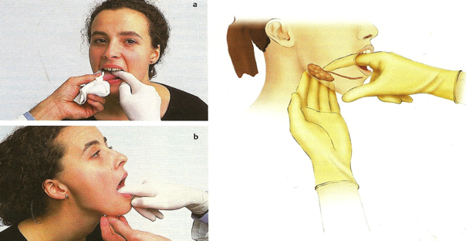

Palpation der Speicheldrüsen
Parotis:
- liegt präaurikulär bis hinter Kieferwinkel (dieser Teil ist nicht palpabel)
- normal grosse Parotis ist nicht tastbar
- Falls Vergrösserung beruteilen von : Grösse, Konsistenz, Homogenität, Knoten

Palpation der Tonsillen
Man benötigt:
- zwei Spatel
- Stirnlampe
- Handschuhe

Vorgehen:
- Der eine Spatel dient zur Fixierung der Zunge
- Der andere Spatel setzen Sie am lateralen vorderen Gaumenbogen an und führen ihn nach hinten und oben. Dadurch kann die Tonsille nach medial luxiert werden

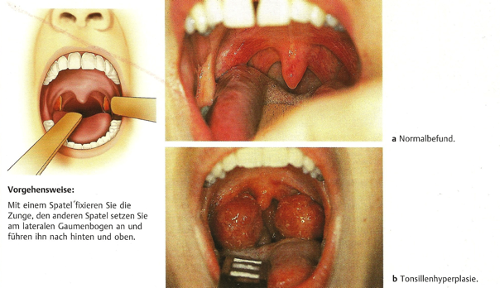

Häufigste pathologische Befunde
- Sklerodermie: strichförmige schmale Lippen und ein verdicktes Zungenbändchen
- Angioneurotisches Ödem: dicke wulstige Lippen
- Herpesbläschen
- Aphten: An der Wangenschleimhaut weisslich-gelbliche, von einem roten Rand umgebene Läsionen
- Leukoplakie: leicht erhabene, scharf begrenzte weissliche Flecken an der Wangenschleimhaut und am harten Gaumen
- Enanthem (Ausschlag der Schleimhäute): bei Infektionskrankheiten wie Scharlach, Lues und allergischen Reaktionen
- Akute Tonsillitis: Entzündete, stark gerötete Tonsilla palatina meist durch Streptokokken verursacht
- Chronische Tonsillitis: zerklüftete, vernarbte und schlecht luxierbare Tonsillen bei denen bei Spateldruck gelbliches, flüssig-eitriges Sekret austritt
- Kieferorthopädische Anomalien
  - Malokklusion: nicht perfekt ineinander verzahnende Zahnreihen
    - Kreuzbiss
    - Offener Biss
    - Distalbiss
    - Progenie etc.
- Karzinom
- Zungenveränderungen

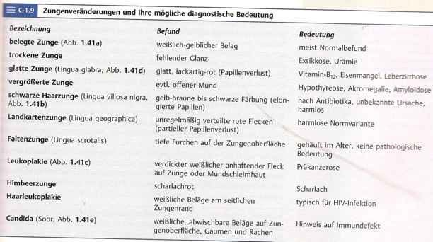

HNO 2: Untersuchung von Nase, Nasennebenhöhlen und Kehlkopf, Grobbeurteilung der Stimme

Nase und Nasennebenhöhlen

Anamnese:
- Cephalea (Schmerzen im Gesichts- und Stirnbereich)
  - Lokalisation
  - Einseitig oder beidseitig
  - Gesichtsrötung
  - Tränen
  - Neurologische Begleitsymptome
- Rhinorrhoe (Sekretfluss aus der Nase)
  - Konsistenz: wässrig, schleimig, serös, mukös, putrid, fötide, hämorrhagisch, Liquor
  - Anterior (Nasenlaufen) oder Posterior (Rachen hinunter)
  - Einseitig oder beidseitig
- Epiphora (Tränenfluss)
- Behinderungen der Nasenatmung / Obstruktion:
  - Einseitig / beidseitig / wechselnd
  - Konstant / intermittierend
  - Begleitumstände (nachts, tags, Niessattacken)
- Schnarchen (v.a. bei behinderter Nasenatmung) evt. verbunden mit Schlaftstörungen
- Allergische Erkrankungen (allergische Rhinitis, Asthma Allergien gegen Mehl Zement Milben Schimmelpilze, Aspirinintoleranz etc)
  - Saisonal oder perennial
- Aspirinintoleranz (Widaltrias: Unverträglichkeitsreatkion nach Einnahme ASS, häufig zusammen mit nasalen Polypen und Asthma bronchiale sog. Aspirintrias)
- Husten
- Refluxsymptome (saures Aufstossen, Magenbrennen)
- Drogen (Koks, Schnupftabak), inhalative Noxen (Dämpfe, Schreiner Berufkrankheit Nasennebenhöhle-Adenokarzinom!))

Inspektion:
- Äussere Form (von anterior und lateral beurteilen!) inkl.
  - Nasenrücken (knöcherner und knorpeliger Anteil, Höcker- oder Sattelnase etc.)
  - Nasenabhang
  - Nasenspitze
  - Nasenflügel
  - Nasenwurzel
  - Glabella
Stellung, Symmetrie, Rötung, Beschaffenheit der Haut über Nase
- Farbe der Haut über der Nase
- Umgebung
- Missbildungen
- Deformierungen (durch Traumen, spontan, in welchem Zeitraum?)
- Septumsubluxation
- Phlegmonöse Entzündung (Schwellungen und Rötungen im Bereich des Nasenrückens)
- Nase von unten beurteilen (Patient Kopf zurückneigen lassen)
  - Nasenlöcher (Nares): Form und Symmetrie
  - Stabilität der Nasenflügel bei In- und Exspiration beurteilen (Patienten bitten kräftig durch Nase ein- und auszuatmen)
  - Columella (mediale Schenkel Flügelknorpel)
  - Laterale Schenkel Flügelknorpel bilden Nasenklappe (grenzt Vestibulum nasi von Nasenhöhle ab)
  - Naseineingangsfurunkel (Schwellungen und Rötungen am Nasenloch)
- Rhinophym (Nase schmerzfrei knollig aufgetrieben)
- Besteht Sekretfluss?
  - Aus einem oder beiden Nasenlöchern?
  - Wie sieht das Sekret aus?
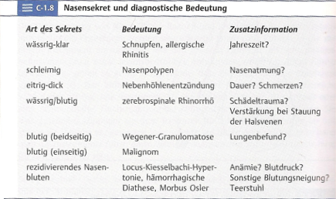

- Spricht der Patient näselnd oder klanglos?
  - Näselnde Sprache (Rhinolalia clausa): bei Verschluss der Nase
  - Klanglose Sprache (Rhinolalia aperta): bei fehlendem Rachenabschluss (z.B. Gaumenspalte, Gaumensegellähmung)

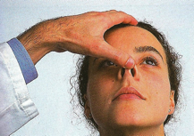
- Inspektion des Vestibulum Nasi
  - Drücken Sei mit dem Daumen die Nasenspitze leicht nach oben
  - Stützen Sie sich dabei mit den übrigen Fingern auf der Stirn des Patienten ab
  - Manchmal können so bereits Polypen, Mukozelen oder Malignome erkannt werden
- Nasenflügelaspiration: Klappe

Palpation:
- Durchgängigkeit der Nasengänge prüfen, indem man dem Patienten jeweils ein Nasenloch zuhaltet und ihn Luft ausblasen lässt
Ein- oder beidseitige chronische Behinderung der Nasenatmung kann durch Nasenpolypen, Septumdeviation, Adenoide oder Fremdkörper bedingt sein
Nach Mundatmung und Schnarchen fragen

- Man palpiert das knöcherne und knorpelige Gerüst der Nase zwischen Daumen und Zeigefinger beider Hände und Sucht nach
  - Unebenheiten
  - Knochentumore
  - Weichteiltumore
  - Nasenbeinfraktur: fühlbare Krepitationen

- Palpation der Nervenaustrittpunkte bei chronischen Kopfschmerzen mittels Daumendruck: (C-1.2 S. 130)
  - Foramen Supraorbitale (N. supratrochlearis)
  - Foramen infraorbitale (N. infraorbitalis)
  - Foramen mentale (N.mentalis)

- Facialisfuktion prüfen: best. Bewegungen durchführen lassen und auf Asymmetrien achten:
  - Stirnrunzeln
  - Augen schliessen
  - Naserümpfen
  - Kinn aufblasen
  - Pfeiffen
  - Zähne zeigen

Perkussion
- Perkussion der Nasennebenhöhlen bei Verdacht auf Sinusitis
Leichtes beklopfen mit den Fingerspitzen:
  - Über der Stirn (Sinus frontalis)
  - Über den Wangen (Sinus maxillaris)
  - Mastoid
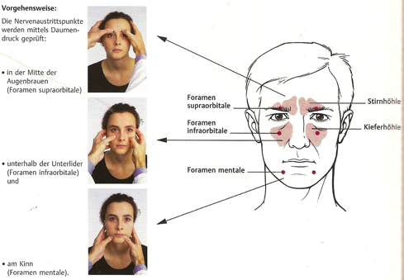

Vordere Rhinoskopie
Benötigtes Material:
- Nasenspekulum
- Stirnlampe

Vorgehen:
- Legen Sie das Nasenspekulum so in die geöffnete Hand, dass das Gelenk des mit den Branchen nach unten zeigenden Instruments auf dem Mittelglied des Mittelfingers zu liegen kommt und der Zeigefinger die linke Branche hält
- Führen Sie das Instrument mit geschlossenen Branchen etwa 1 cm parallel zum Nasenboden ein, stützen Sie den linken Zeigefinger auf der Aussenseite der Nasenwand, auf dem Nasenrücken oder auf der Wange und öffnen die Branchen in vertikaler Richtung bis zu fühlbaren Widerstand
- Um Verletzungen zu vermeiden, sollte man die Vorderkante der Branchen etwas vom Septum wegzeigen lassen

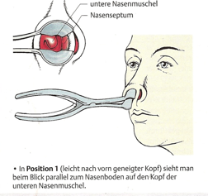
- Erste Position:
Neigen Sie mit der freien Hand den Kopf des Patienten nach vorn und inspizieren Sie:
  - Nasenboden
  - Nasenscheidewand (medial) mit Locus Kiesselbachi (Septumform und evt. Deviation beurteilen)
  - Unterer Nasengang
  - Untere Muschel (lateral) (Hypertrophie, livide Verfärbung)
  - Hinterwand Nasen-Rachen-Raum
  - Evt. Kopf mittlere Muschel schon erkennbar
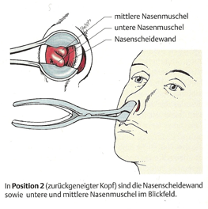
- Zweite Position:
Bewegen Sie den Kopf des Patienten in seinen Nacken und inspizieren Sie:
  - mittlerer Nasengang (klinisch am wichtigsten da Einmündung Nasennebenhöhlen) (Polypen oder pathologisches Sekret bei Sinusitis?)
  - mittlere Muschel
  - obere Septumanteile

- dritte Position:
Bei maximaler Rückwärtsneigung des Kopfes (horizontal stehender Nasenrücken) inspizieren Sie:
  - Nasendach mit der Riechspalte, die zwischen Nasenseptum und oberer Muschel liegt
- Entfernen Sie das Spekulum in halb geschlossenem Zustand (um keine Nasenhaare einzuklemmen)

Normale Nasenschleimhaut ist blassrot, glänzend und feucht

Pathologischen Befunde sind:
- Septumdeviation
- Schleimhautschwellung
- Leistenbildung
- Muskelschwellung
- Polypen
- Borkenbildung (Krustenbildung)
- Eitriges Sekret im mittleren Nasengang aus Nasennebenhöhlen
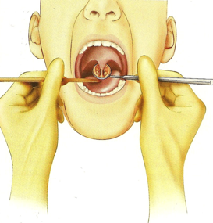
- Sekret in der Riechspalte aus den Siebbeinzellen oder Keilbeinhöhle

Hintere Rhinoskopie ( nicht im Lernzielkatalog Uni Bern)
Benötigtes Material:
- Nasen-Rachen-Spiegel
- Spiritusbrenner
- Zungenspatel
- Stirnlampe

Mit der hinteren Rhinoskopie wird der Nasen-Rachen-Raum (Nasopharynx) untersucht.
Um Beschlagen des Spiegel zu vermeiden wird dieser mit dem Spiritusbrenner angewärmt (Cave: Verbrennungen, Temperatur der metallischen Rückseite des Spiegels erst bei sich selbst am Handrücken prüfen).

- Lassen Sie den Patienten den Kopf an eine Stütze oder an die Wand lehnen, da Sie keine Hand zur Fixierung des Kopfes frei haben
- Patient soll entspannt durch Mund atmen
- Mit dem Mundspatel in der linken Hand drücken Sie die vorderen zwei Drittel der Zunge nach unten
- Der Spiegel wird, gehalten wie ein Bleistift, horizontal neben Uvula vorbei bis vor die Rachenwand geführt, die ebenso wenig wie die Uvula berührt werden soll!
- Stützen Sie Ihre rechte Hand am Unterkiefer des Patienten ab
- Durch Dreh- und Kippbewegungen den Nasen-Rachen-Raum sektorförmig und systematisch absuchen
- Man sollte sich an der hinteren Vomerkante orientieren, die zwischen beiden Choanen liegt und folgende Strukturen inspizieren:
  - Untere, mittlere und obere Nasenmuschel (Conchae) seitlich des Vomers
  - Tubenwulst lateral der Nasenmuscheln
  - Eustachio-Röhren-Öffnung lateral der Nasenmuscheln
  - Tonsilla pharyngea (meist nur bei Kindern erkennbar)
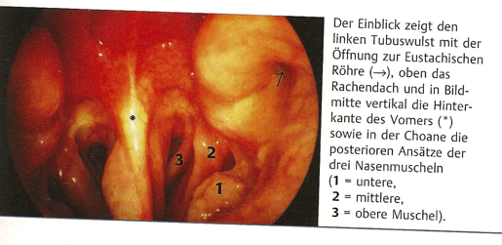

Pathologische Befunde sind:
- Pathologisches Sekret zwischen der mittleren und unteren Muschel (aus mittlerem Nasengang)
- Pathologisches Sekret zwischen der oberen und mittleren Muschel (aus Siebbeinzellen)
- Adenoide (vergrösserte Rachenmandeln) falls kein Vomer sichtbar bei Kindern
- Tumore: falls kein Vomer sichtbar bei Erwachsenen
- Rhinitis
- Sinusitis
- Allergische Rhinopathie
- Septumdeformitäten
- Polypen

Kehlkopf (Larynx) und Hypopharynx

Anamnese
- Dysphonie / Aphonie:
Heiserkeit: 7 Dimensionen!
führendes Symptom bei Larynxerkrankungen. Einteilen nach Schweregrad:
  - Belegte Stimme
  - Heisere Stimme
  - Aphonie
Plötzlich auftretende Heiserkeit spricht für eine akute Laryngitis, oder Stimmbandlähmung. Eine chronisch gleich bleibende oder zunehmende Heiserkeit tritt bei Larynxkarzinom, Myxödem, Kompression N. recurrens und Myasthenia gravis auf.
- Halsschmerzen
- Odynophagie (Schmerzen beim Schlucken)
- Dysphagie
- Regurgitaion (häufig bei Zecker Divertikel)
- Dyspnoe
- Stridor (In / Exspiratorisch)
- Fremdkörpergefühl / Räusperzwang („Globusgefühl“)
- Husten
- Refluxzeichen
- Begleiterkrankungen
- Noxen
- Stimmbelastung (Z.B. Berufe wo den ganzen Tag geredet wird wie Telefonisten, Lehrer, Sänger etc)
- Grobbeurteilung der Stimme
  - Lautstärke: normal, zu laut, zu leise
leise bei M. Parkinson, Depressionen
  - Tonlage: normal, zu tief, zu hoch
Bei Frauen gehört tiefe heisere Stimme zu Virilisierungszeichen und sollte an androgen-bildende Tumore, Einnahme von Steroiden oder Myxödem denken lassen.
  - Qualität: normal, gehaucht, heiser, flüsternd
  - Schwankungen in der Qualität: nicht stabile Qualität sondern grosse Schwankungen vorhanden
  - Nasenresonanz: normal, näselnd, hyponasal
es gibt Standardtexte, die man vorlesen lassen kann wobei der erste Absatz keine nasale Konsonanten enthält und z.B. eine Hypernasalität erkennen lässt, z.B. weil der weiche Gaumen nicht vollständig abdichten kann und so die oralen Konsonanten nasaliert werden. Der zweite Absatz enthält zwar nasale Konsonanten (M, N, Ng) und hilft so bei Aufdeckung von Hyponasalität. Dies ist der Fall wenn der weiche Gaumen nicht ausreichend gesenkt wird oder es eine Blockade in der Nasenhöhle gibt, so dass nicht genügen Luft durch die Nase entweicht.
  - Mundresonanz: mild, moderat, starke Abweichung
  - Prosodie (Rhythmus, Intonation): normal, nicht ausreichende Variabilität, zu viel Variabilität
Eine normale Stimme sollte über gute Färbung verfügen, die es leicht macht, zuzuhören. Der Mangel an Färbung führt zu einer monotonen Stimme. Beachte, dass die Prosodie kulturell gebunden ist
- Diplophonie: Wahrnehmung von zwei gleichzeitigen Tönen in der Stimme, Ursache liegt in Beteiligung der Falschen Stimmlippe während der normalen Phonation
- Phonations-Pausen: durch unkontrollierte, kurzzeitige Stilllegung von Stimmlippenschwingungen beim Sprechen

Inspektion
- Prominentia laryngea (Adamsapfel)
- Patient schlucken lassen und Bewegung des Larynx nach oben beobachten

Palpation
- Palpation von aussen: Patient soll Kopf vornüberbeugen
  - Ist ein in- / oder exspiratorischer Stridor hörbar?
- Palpation mit den Fingerkuppen von Zeige- und Mittelfinger entlang des M. sternocleidomastoideus, vor dem Schildknorpel und in den Supraklavikulargruben:
  - Vergrösserte Lymphknoten ? (Grösse, Lage, Konsistenz, Druckdolenz)

Kehlkopfspiegelung / Laryngoskopie
Man benötigt:
- Stirnlampe
- Zungenläppchen bzw. Krepppapier
- Kehlkopfspiegel
- Spiritusbrenner

- Patient soll aufrecht sitzen, Oberkörper leicht nach vorne neigen, Schultern hängen lassen
- Die Spiegelfläche gegen Beschlagen kurz am Brenner anwärmen.
- Vor dem Einführen des Spiegels die Temperatur des Instrumentes überprüfen (an Handrücken)
- Der Spiegel wird wie ein Bleistift mit der rechten Hand gehalten
- Die herausgestreckte Zunge des Patienten wird mit Zungenpapier umwickelt und zwischen Daumen und Mittelfinger der linken Hand festgehalten, der Zeigefinger stütz sich dabei an der Oberlippe des Patienten ab und hält diese nach oben weg.
- Ziehen Sie nicht zu kräftig an der Zunge, das verschlechtert die Bedingungen eher und es ist schmerzhaft
- Den Larynxspiegel nun flach über den Zungenrücken bis vor die Uvula einführen und diese mit der Metallseite des Spiegels leicht anheben
- Zungengrund und Rachenwand dürfen nicht berührt werden (Würgereflex)
- Patient muss ein lang gezogenes „hiiii“ oder „hääää“ singen, damit der Larynx nach kranial steigt und die Epiglottis nach vorne klappt
- Bei Neigungswinkel des Spiegels von 45° werden die Stimmbänder sichtbar (gelblich-weisse, glatt begrenzte Bänder). Im Spiegel erscheint der anatomisch dorsale Anteil des Larynx seitenverkehrt unten
- Studieren Sie die Phonationsstellung (geschlossen) und die Respirationsstellung (offen) der Stimmbänder, indem Sie den Patienten abwechselnd atmen und hiii singen lassen.
- Neben der direkten Inspektion der Stimmbänder erlaubt die Spiegelung auch eine funktionelle Untersuchung des X. Hirnnervs (N. vagus), der über den N. laryngeus recurrens sämtliche Kehlkopfmusklen ausser den M. cricothyroideus (N. laryngeus superior) versorgt.
- Beurteilen von:
  - Epiglottis
  - Ary-Höcker
  - Ary-Epiglottische Falte
  - Sinus piriformis
  - Plica vestibularis (Taschenfalten)
  - Plica vocalis (Stimmlippen) / hintere Kommissur
  - Stimmlippenbeweglichkeit Hii
  - Subglottischer Raum

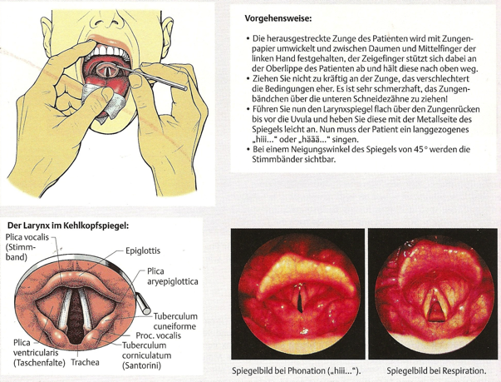

Pathologische Befunde
- Laryngitis: Rötung und Schwellung der Stimmbänder und Epiglottis
- Ulzerationen und Fremdkörper
- Sängerknötchen
- Stimmbandpolypen
- Bizarre Tumore der Stimmbänder
- Rekurrensparese z.B. nach Strumektomie: Bewegungseinschränkungen der Stimmbänder z.B. andauernde paramediane Stellung eines oder beider Stimmbänder

Kopfschmerzen
Hinter dem Symptom Kopfschmerz (Zephalgie) verbergen sich ganz unterschiedliche Erkrankungen. Die häufigsten Ursachen sind
- Muskelverspannungen
- Vertebragen (von der Halswirbelsäule ausgehend)
- Vaskulär (gefässbedingt)
- Entzündliche Prozesse
- Gesichtsneuralgien
- Medikamente
- Selten: Hirntumore, intrakranielle Blutung

Klassifikation
Nach der Internation Headache Society:
- Migräne
- Kopfschmerz vom Spannungstyp
- Clusterkopfschmerz und chronisch-paroxysmale Hemikranie (Halbseitenkopfschmerz)
- Kopfschmerzen ohne begleitende strukturelle Läsionen
- Posttraumatische Kopfschmerzen
- Kopfschmerzen bei vaskulären Störungen
- Kopfschmerzen bei nichtvaskulären intrakraniellen Störungen
- Kopfschmerzen durch Einwirkung von Substanzen oder deren Entzug
- Kopfschmerzen bei nicht zephalgischen Infektionen
- Kopf- oder Gesichtsschmerzen bei metabolischen Störungen
- Kopf- oder Gesichtschmerzen bei Störungen des Schädels, der Augen, der Ohren, der Nase und Nasennebenhöhlen, des Mundes, der Zähne und anderen kraniellen Strukturen
- Kranielle Neuralgien und Neuritiden
- Nicht klassifizierbare Kopfschmerzen

Anamnese
- 7 Dimensionen
  - Zeitliches Auftreten / Attacken
  - Qualität / Charakter
  - Intensität
  - Lokalisation und Ausstrahlung
  - Auslösende Faktoren (v.a aus psychosozialen Bereich) und lindernde Faktoren
  - Begleitsymptome
    - Übelkeit
    - Erbrechen
    - Licht-/Geräuschempfindlichkeit
    - Rötungen
    - Tränen und Nasensekretion
    - Nasenschleimhautschwellungen
    - Bindehautrötungen
    - Ptosis
    - Miosis
  - Myogelosen (Muskelverhärtungen, Muskelverspannungen)
- Medikamente (Kalziumantagonisten vom Dihydropyridintyp, Nitrate, Entzugserscheinungen nach langer Schmerzmitteleinnahme)
- Suchtmittel (Alkohol Katerkopfschmerzen)
- Essen und Trinken (China-Restaurant Syndrom: Überempfindlichkeit gegen Natriumglutamat in der chinesischen Küche, evt. Auch nach Käse, Rotwein, Bierhefe, Schokolade Kopfschmerzen welche alle viel Tyramin enthalten)
- Hypertonie
- Lebensumstände
- Schlafentzug
- Stressfaktoren
- Wetterfühligkeit
- Schwindel
- Benommenheit
- Abnorme Schläfrigkeit
- Beruf
- Freizeitaktivitäten
- Familien (gehäuftes familiäres Auftreten)

Kopfschmerzformen

Spannungskopfschmerz
„Schraubstock“, „Eisenring um den Kopf“, „schwere Last auf dem Kopf“
Lokalisation: okzipital, frontal, bilateral
Charakter: dumpf, drückend
Intensität: leicht bis mittel
Attacken: anfangs
Beginnt oft frühmorgens und dauert Stunden bis Tage
Begleitsymptome: selten
Provokation: unspezifisch, psychisch, in Konfliktsituationen, bei Überforderung
Myogelosen: gelegentlich beidseits im Nacken-, Kau- und Stirnmuskelbereich

Migränekopfschmerz
Lokalisation: temporofrontal, unilateral (wechselnd)
Charakter: pochend, pulsierend
Intensität: schwer
Attacken: obligat, periodisch
Begleitsymptome: Übelkeit, Erbrechen, Flimmerskotom, Licht- Geräuschempfindlich
Provokation: körperliche Belastung, psychische Belastung
Myogelosen: gelegentlich ipsi-/bilateral
Anderes: mehr bei Frauen, familiär gehäuft
Migräne-Erscheinungsformen reichen von sehr leichten Kopfschmerzen ohne Begleitsymptome bis zur schweren Fokalen Form, mit neurologischen Ausfällen wie Hemiparese, Aphasie und Hemianopsie

Zervikogener Kopfschmerz
Lokalisation: okzipital, unilateral (konstant)
Charakter: bohrend, ziehend
Intensität: mittel bis schwer
Attacken: anfangs
Begleitsymptome: gelegentlich
Provokation: mechanisch
Myogelosen: oft ipsilateral in Nacken

Cluster-Kopfschmerz (Bing-Horton-Syndrom)
Lokalisation: unilateral, Auge, Stirn, Schläfen
Intensität: unerträglich
Attacken: 2. Nachthälfte, tritt über einige Wochen jeweils zur gleichen Uhrzeit
in der Nacht auf (fahrplanmäsig) und dauert eine halbe Stunde
Begleitsymptome: ipsilaterale Gesichtsrötung, Tränensekretion, Nasensekretion

Chronisch-paroxysmale Hemikranie
Lokalisation: unilateral
Attacken: mehrmals am Tag, dauern einige Minuten
Begleitsymptome: ipsilateral: Bindehautrötung, Tränen-, Nasensekretion, Ptosis,
Miosis
Lindernd: Indometacin

Vasomotorischer Kopfschmerz
Erinnerst an leichte Migräneform, die Übergänge sind fliessend aber es fehlen die typischen Begleitsymptome. Als auslösende Ursachen werden erfragt: Alkohol, Schlafentzug, Stressfaktoren, Wetterfühligkeit

Neuralgien
Von Nerven ausgehende Schmerzen sind durch blitzartige Schmerzattacken gekennzeichnet. Das wichtigste Beispiel ist die Trigeminusneuralgie. Sie beginnt in der zweiten Lebenshälfte und befällt meist den 2. Und /oder 3. Trigeminusast. Die Patienten können zwischen den Attacken völlig schmerzfrei sein.

Glaukomanfall
Kann ebenfalls zu heftigen, meist einseitig bohrenden Kopfschmerzen führen, die nicht immer nur auf das betroffene Auge projiziert werden.
Gleichzeitige Sehverschlechterung und Sehen von Farbringen. Evt. Erbrechen.

Meningitis und Enzephalitis
Kopfschmerzen, Fieber und Bewusstseinstrübung sind typisch. Die Patienten können aber auch agitiert sein. Vegetative Symptome wie Übelkeit, Erbrechen und Lichtscheu werden häufig beobachtet.

Arteriitis temporalis (M. Horton)
Fast nur bei älteren Patienten, heftige Kopfschmerzen und Sehstörungen bis Erblindung

Inspektion
- Nasen- Tränensekretion
- Gesichtsröte
- Ptosis
- Miosis
- Evt. Aa. Temporales verdickt bei Arteriitis temporalis

Palpation
- Druckempfindlichkeit und Infiltration der A. temporalis
- Spannungszustand oder Verhärtungen der Nackenmuskulatur
- Beweglichkeit des Kopfes und HWS
- Nervenaustrittspunkte sind zu prüfen
- Nasennebenhöhlen sollten leicht mit Finger beklopft werden
- Meningismus überprüfen
- Erhöhter Augeninnendruck überprüfen durch Druck mit Daumen auf Bulbus (Seitenvergleich)
- Immer Blutdruckmessung bei jedem Kopfschmerzpatienten!

HNO 3: Ohruntersuchung, Hörprüfung, Ohrspülung

Anamnese
- Otalgie (Ohrschmerz) vs. Ohrdruck
  - Ausstrahlung ? (Äusserer Gehörgang, Mittelohr, Kiefergelenk, Pharynx)
- Otorrhö (Sekretion aus dem Ohr): putrid, seröd, blutig, Liquorrhö
- Gehör: Hyperakusis, Hypakusis, Kophse, Autophonie
  - Einseitig, beidseitig
  - Akut (Hörsturz), schleichend, Fluktuierend
- Tinnitus
  - Konstant / pulssynchron / intermittierend
  - Hoch / tieffrequent
  - Kompensiert / dekompensiert (Psychisch gesehen, hat sich Patient daran gewöhnt und kann damit umgehen oder ist er unfähig normalen Beschäftigungen nachzugehen?)
- Vertigo (Schwindel)
  - Attacken oder Dauerschwindel
  - Schwindeldauer (Sec – Min – Stunden – Tage)
  - Lage- oder Lagerungsschwindel
  - Dreh / Lift / Schwank / Schiffschwindel / unspezifisch
  - Drop attacks (Zusammensacken ohne Ohnmächtig zu sein, rein muskulär bedingt)
  - Oszillopsie (Scheinbewegung)
  - Doppelbilder
  - Vegetative Begleitsymptome wie Übelkeit, Erbrechen
  - Neurologische Begleitsymptome
- Risikofaktoren:
  - Lärmexposition
  - Ototoxische Medikamente
  - Kopftraumata
  - Familiäre Disposition
- Fieber
- Beachte: Ausstrahlen von Temporomandibulargelenk, Glandula parotis, Zähne, N. trigeminus, Tonsillen her in Ohrgegend möglich!

Inspektion
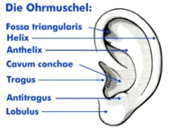
- Ohrmuschel Form und harmonische Ausbildung von:
  - Tragus
  - Helix
  - Antihelix (Crus anterius et posterius antihelices)
  - Antitragus
  - Cavum conchae
  - Fossa triangularis
  - Lobulus (Ohrläppchen): abstehend bei Parotitis (Mumps) oder bei Alkoholkonsum
Ohrmuschel: Rötung, Schwellungen, Ulzerationen, Neubildungen, Fehlbildungen, Narben (Parotisoperationen präaurikulär, Mittelohrop’s bei Gehöreingang, retroaurikuläre Umschlagsfalte, Planum mastoideum)

- Umgebung des Ohres
  - Präaurikulär:
    - Anhänge
    - Fisteln
  - Retroaurikulär / Mastoid
    - Mastoiditis (Rötung und Schwellung)
    - Knochendefekte nach Mastoidektomie oder Antrotomie (überprüfen durch Palpation)
- Äusserer Gehörgang
Durch leichten Zug an der Ohrmuschel nach hinten oben und Spannen der Haut vor dem Tragus begradigen Sie den Gehörgang und gewinnen dadurch auch ohne Trichter etwas mehr Einblick. Dabei die übrigen Finger beider Hände am Kopf des Patienten abstützen!
- Tragi (Haare)

- Achten auf:
  - Missbildungen
  - Entzündungszeichen (Rötung, Schwellung, Pusteln)
  - Ausfluss
  - Blutungen
  - retroaurikuläre Narben
  - Gichtknötchen (weisslich)
  - Ochronose (braun-schwarze Einlagerungen)

Palpation
- Ohrmuschel
- Tragus
- Mastoid
- Retroaurikuläre und präaurikuläre und Kieferwinkellymphknoten
- Ohrläppchen

Spiegeltechnik
Benötigtes Material:
- Elektrischer Ohrenspiegel mit Batterie

Der Gehörgang ist beim Erwachsenen etwa 3-4 cm lang. Im Bereich des Gehöreingangs findet man Haare sog. Tragi. Im Lateralen Anteil ist der Gehörgang knorpelig angelegt, der mediale Anteil ist knöchern Schmerzhaft! D.h. Otoskop nicht zu weit einführen!

Vorgehensweise:
- immer zuerst das gesunde Ohr untersuchen
- Den Kopf des Patenten von sich weg in Richtung auf die gegenüberliegende Schulter neigen
- Untersuchung rechtes Ohr:
  - Zur Untersuchung des rechten Ohres die Ohrmuschel mit der linken Hand nach hinten oben ziehen (bei Kleinkind nach hinten unten)
  - Otoskop in rechter Hand halten:
    - wie ein Stift halten (Position 1) oder
    - wie ein Hammer (Position 2)
  - Den Kleinfinger auf Patientenwange abstützen (Position 1) bzw mit Zeigefinger abstützen (Position 2)
  - Die linke Hand führt den Kopf des Patienten
- Untersuchung linkes Ohr:
  - Grundsätzlich gleich, man kann aber auch mit linker Hand Otoskop halten
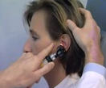
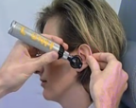

- Den Ohrtrichter nicht weiter in den Gehörgang schieben als bis zur Grenze der Gehörgangshaare (hier endet der knorpelige und beginnt der knöcherne Teile des Gehörgangs)
- Beurteilen von Farbe, Beschaffenheit und evt. Schwellungen der Gehörgangshaut beachten, Cerumen beurteilen (Menge, Farbe)
- Beachte: Durch die Ohrspiegelung kann vagale Reizung ausgelöst werden (Hustenreiz, Synkope)

Inspektion des Trommelfells
- Trommelfell kann nicht in einem einzigen Blick erfasst werden: ständige kreisförmige Bewegung des Otoskops und schrittweises Beurteilen des Trommelfells
- Zur Befundbeschreibung teilt man das Trommelfell durch zwei Linien in vier Quadranten ein: Eine gedachte Linie wird durch den Verlauf des Hammergriffs gelegt, eine zweite steht darauf senkrecht, der Schnittpunkt liegt über dem Umbo
- normales Trommelfell stellt sich als teils glänzend-spiegelnde, teils durchschimmernde, perlmuttgraue Membran dar, die trichterförmig im Gehörgang ausgespannt ist
- Umbo: tiefster Punkt dieses Trichters, am Ende des Hammergriffs
- Hält der Patient den Kopf gerade so sieht man hinteren Teil des Trommelfells
- Für Einsehen des vorderen Teils muss der Kopf mit dem Gesicht vom Untersucher weggedreht werden
- für die Inspektion des oberen Teils muss der Kopf zur gegenüberliegenden Schulter geneigt und
- Zur Untersuchung des unteren Teils muss Kopf zum Untersucher geneigt werden.
- Lichtreflex im vorderen unteren Quadranten
- Evt. Valsalva und dabei Trommelfell beobachten (siehe unten)

Beurteilen von:
- Oberfläche, Farbe des Trommelfells (perlgrau), leicht durchschimmernd (Milchglastrübung, so dass man dahinterliegende Strukturen erahnen kann)
- Umbo
- Hammergriff (verläuft vom vorderen oberen Trommelfeldrand zur Mitte hin: zeigt er in die richtige Richtung?)
- Quadranten
- Lichtreflex
- Pars flaccida / Pars tensa
- Anulus fibrosus
wenn alles differenzierbar = differenziertes Trommelfell
wenn nicht alles sichtbar = nicht differenziertes Trommelfell
- Pathologien:
  - Farbveränderungen
  - Retraktion bis Atelektase
  - Erguss: serös, mukös, Hämatotympanon
  - Perforationen: zentral oder randständig (sobald Anulus fibrosus nicht mehr sichtbar)

Bei Perforation evt. sichtbar:
- N. facialis
- Chorda tympanie
- N. tympanicus
- M. stapedius
- M. tensor tympani

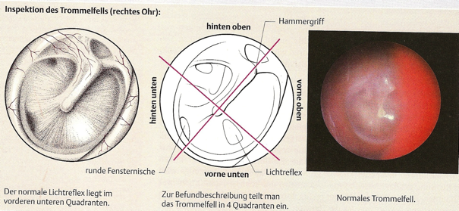

Wichtigste Pathologische Befunde:
- Otitis media acuta: Rötung, Vorwölbung
- Otitis media chronica simplex: Perforation, Anulus intakt zentraler (mesotympanaler) Defekt
- Cholesteatom: Anulus zerstört, eingewachsenes Plattenepithel randständiger (epitympanaler) Defekt
- Ohrmuschelmissbildungen
- Abstehohr
- Akute Mastoiditis
- Retraktion: Tubenmittelohrkatarrh
- Paukenerguss
- Perforation durch Trauma

Prüfung der Tubendurchgängigkeit
Die Ohrtrompete verbindet die Paukenhöhle mit dem Nasen-Rachen-Raum und sorgt für einen Druckausgleich zwischen dem atmosphärischen Druck und dem Druck im Mittelohr. Damit wird die Schwingungsfähigkeit des Trommelfells und der Gehörknöchelchen gewährleistet.
Unter normalen Umständen öffnet sich die Ohrtrompete bei jedem Schluckakt, durch Schleimhautschwellung bei Entzündungen oder aufgrund einer Verlegung durch Tumore kann der Druckausgleich behindert sein.

Es werden drei Untersuchungsverfahren angewendet:
(Achtung: vor Durchführung der Tests Nase und Rachenraum inspizieren, bei eitrigem Schnupfen dürfen die Tests nicht durchgeführt werden!)

1. Valsalva Versuch:
- Patient mit geschlossenem Mund und zugehaltener Nase Luft aus der Mundhöhle durch Ohrtrompete in die Paukenhöhle pressen lassen
- Dabei verspürt er ein Knacken in beiden Ohren
- Otoskopisch beobachtet man eine Vorwölbung des Trommelfells, zumindest eine Bewegung des Lichtreflexes

2. Toynbee-Versuch:
- Patient sollt mit zugehaltener Nase schlucken
- Der Unterdruck in der Paukenhöhle bewirkt eine Einziehung des Trommelfells (Lichtreflex beachten)

3. Politzer-Versuch:
- Gummiballon mit aufgesetzter durchbohrter Metallolive in ein Nasenloch einführen
- Das andere Nasenloch luftdicht verschliessen
- Beim Druck auf den Ballon soll der Patient vorher in den Mund genommenes Wasser schlucken oder Kuckuck sagen
- Dadurch wird der weiche Gaumen angehoben und der Nasen-Rachen-Raum abgeschlossen, der Patient empfindet ein Knacken im Ohr

Funktionsprüfung/ Hörprüfung des Gehörs

Hörweiteprüfung

Benötigtes Material:
- evt. Lärmtrommel

Vorgehen:
- Patient mit abgewandtem Gesicht das jeweils nicht untersuchte Ohr mit dem Zeigefinger zuhalten lassen (oder Lärmtrommel in nicht zu untersuchendes Ohr halten)
- Aus 6 m Entfernung viersilbige Zahlenwörter flüstern (Papier vor Mund halten)
- Patient soll Wörter wiederholen
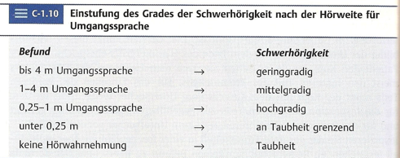

Klassische Hörprüfungen
Benötigtes Material:
- Stimmgabel mit 440 Hz
- Bei Hochtonschwerhörigkeit Stimmgabel mit 4096 Hz

Rinne Versuch:
Hier wird das Hörvermögen jedes Ohres für Luft- und Knochenleitung verglichen:
- Schlagen Sie die Stimmgabel an
- Setzten Sie sie auf das Mastoid
- Sobald der Patient nicht mehr hört, halten Sie die Stimmgabel dicht vor das Ohr
(Die Schnellvariante: Stimmgabel anschlagen, kurz auf Mastoid setzten und dann vor Ohr halten: Wo hört der Patient den Ton lauter? Normalerweise vor Ohr d.h. Luftleitung)
  - Rinne positiv:
    - Gesunde: im Normalfall soll der Patient in dieser Position wieder etwas hören. Gesunde hören den Luftleistungston (Stimmgabel vor das Ohr) einer Stimmgabel länger und lauter als den Knochenleitungston (Stimmgabel auf das Mastoid)
    - Innenohrschwerhörigkeit: Bei Innenohrschwerhörigkeit ist sowohl die Luft- als auch die Knochenleitung beeinträchtigt, allerding hört der Patient die vor das Ohr gehaltene Stimmgabel immer noch länger als die aufgesetzte
  - Rinne negativ:
    - Bei Mittelohr-Schwerhörigkeit (Transmissionsstörung) hört der Patient den knochenvermittelten Ton länger als den luftvermittelten Ton (d.h. mind 30 Dezibel schlechtere Schalleitung)
  - Rinne falsch-negativ:
    - Bei Einseitiger hochgradiger Perzeptionsschwerhörigkeit oderTaubheit falsch negatives Resultat da Knochenleitung über Schädelkalotte zum anderen Ohr überleitet wird und als Ton wahrgenommen werden kann
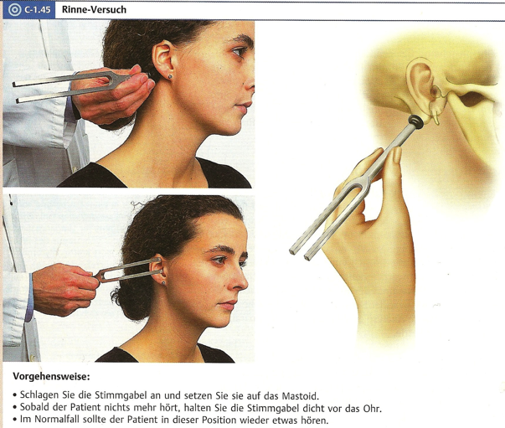

Weber-Versuch:
Hier vergleicht man das Hörvermögen beider Ohren bei der Knochenleitung
- Setzten Sie die angeschlagene Stimmgabel auf die Mitte der Schädelkalotte auf
- Fragen Sie den Patienten wo er den Ton hört
  - Weber nicht lateralisiert / mittelständig:
    - Ein Gesunder hört den Schall auf beiden Ohren gleich laut, d.h. die Tonempfindung wird nicht lateralisiert
    - Bei beidseitiger Schwerhörigkeit wird Ton ebenfalls in Mitte wahrgenommen
  - Weber lateralisiert:
    - Bei Mittelohrerkrankungen (Transmissionsschwerhörigkeit) ist der direkte normale Schallweg verbaut, der Schall dringt daher über die Knochenleitung zum kranken Ohr, wo er lauter empfunden wird (Lateralisation in das kranke Ohr, da weniger Schallenergie entwichen kann durch Aussenohr)
    - Bei Innenohrerkrankungen (Perzeptionsschwerhörigkeit) oder Taubheit kann das kranke Ohr gar keinen Ton empfinden, daher wird der Schall im gesunden Ohr lauter gehört (Lateralisation in das gesunde Ohr)

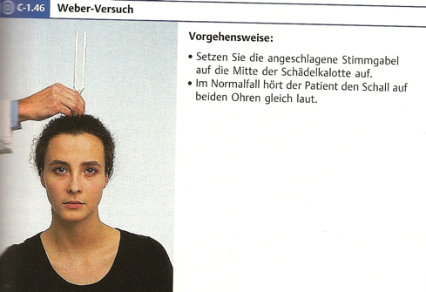

Der Weber und Rinne-Test werden stets kombiniert angewandt. Der Weber-Test beantwortet die Frage: Liegt eine einseitige Störung vor? Bei Schalleitungsstörung (Mittelohr, Aussenohr) Lateralisierung ins kranke Ohr, bei Schallempfindungsstörung (Innenohr) Lateralisation ins gesunde Ohr.
Der Rinne Test unterscheidet zwischen diesen beiden Möglichkeiten und bestimmt damit die Seite der Störung. Ausserdem deckt er beidseitige Schallleitungsstörungen auf.

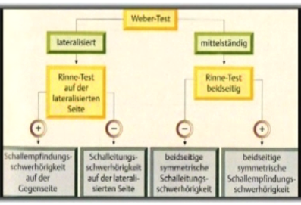
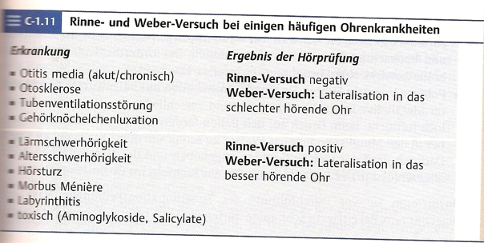

Gleichgewichtsprüfung
Gleichgewicht und räumliche Orientierung beziehen das visuelle, propriozeptive und vestibuläre System, daher überschneiden sich bei Abklärung des Schwindels ophthalmologische, neurologische und otologische Untersuchung.

Schwindel:
Ist Oberbegriff für Störungen der Orientierung des Körpers im Raum. Subjektiv erlebt der Patient Scheinbewegungen seines Körpers und/oder der Umwelt.

Es muss geklärt werden um welche Form des Schwindels es sich handelt:
- zentral vestibulärer Schwindel z.B. Hirnstamm-, Kleinhirnerkrankungen
- peripher-vestibulärer (labyrinthärer Schwindel): z.B. Morbus Meniere, Labyrinthläsionen
- nicht vestibulärer Schwindel: z.B. kardiovaskuläre Erkrankungen, Zerebralsklerose, Medis, ökulärer Schwindel, zervikogener Schwindel, psychosomatische Erkrankungen

Anamnese:
- Versuchen zu klären, ob es sich um Benommenheit, Taumeligkeit, Übelkeit, Kraftlosigkeit in den Beinen, Schwarzwerden vor den Augen im Sinne orthostatischer Kreislauf-Dysregulation oder tatsächlich um einen systematischen Dreh- oder Schwankschwindel handelt.
  - Haben Sie das Gefühl, dass sich die Umgebung dreht (Karussell) oder Sie sich selbst drehen?
  - Schwanken Sie?
  - Besteht auch Schwindel in Ruhe?
  - Bessert sich der Schwindel, wenn Sie Ihre Augen geschlossen haben?
- Besteht der Schwindel
  - kurzdauernd (Durchblutungsstörung des Labyrinths)
  - anfallsartig (Morbus Meniere)
  - andauernd (Labyrinthitis)
- Tritt Schwindel nur bei Lageänderung bzw. Bewegung auf?
- Weitere Symptome:
  - Hörminderung
  - Erbrechen
  - Gangabweichungen oder sogar Fallneigung
- Medikamentenanamnese ist wichtig
- Erkrankungen:
  - Aortenstenose
  - Herzinsiffuizienz
  - Herzyrhythmusstörungen

Untersuchungsverfahren
- Ausweichreaktion (Unterberger-Tretversuch)
lassen Sie den Patienten mit geschlossenen Augen (Ausschaltung visuelle Korrektur) auf der Selle gehen
Abweichung nach einer Seite oder Fallneigung lässt auf ein einseitiges Überwiegen des Vestibularistonus schliessen z.B. beim einseitigem Labyrinthausfall
- Romberg-Versuch
Der Patient steht mit geschlossenen Augen und parallel nebeneinander stehenden Füssen und hebt dabei die Arme bis in die Horizontale. Lassen Sie den Patienten mit geschlossenen Augen auf einer imaginären Linie gehen und verfolgen Sie eventuelle Abweichungen.
- Nystagmusprüfung
Nystagmus = rasche, ruckartige, unwillkürliche und anhaltende Augenbewegungen, die in horizontaler, vertikaler oder rotatorischer Richtung ablaufen können. Die Bewegung hat eine rasche Schlagkomponente und eine langsamere Rückholkomponente. Benannt ist der Nystagmus nach der schnellen Schlagkomponente
Ein Spontannystagmus ist immer Zeichen einer Verstibularisschädigung
Beim Gesunden finden sich weder ein spontaner Nystagmus noch ein Provokationsnystagmus z.B. durch Kopfschütteln
Die Nystagmusprüfung erfolgt in abgedunkelten Raum, der Patient trägt eine sog. Frenzel-Brille. Es handelt sich um ein Gerät mit zwei Linsen von +15 Dioptrien und kleinen Lämpchen an beiden Seiten. Der Patient wird dadurch fehlsichtig gemacht, um eine optische Fixation zu verhindern. Durch die Linsen und die Beleuchtung kann der Untersucher die stark vergrösserten Augen gut beobachten.
Im Unterschied zum Spontannystagmus wird der Provokationsnystagmus durch bestimmte Kopf- bzw. Körperlagen, durch Drehreiz auf einem Drehstuhl oder durch kalorische Reizung mittels Ohrspülungen mit kaltem und warmem Wasser ausgelöst.

Ohrspülung
Für eine Ohrenspülung hat der HNO-Arzt normalerweise ein spezielles Gerät mit dem man Schmalz absaugen kann und auch eine Spülung mit Wasser vornehmen kann. Bei Hausärzten kommt meist eine grosse Spezialspritze zum Einsatz. Mit Druck spritzt man dann das Wasser in das Ohr.

- Patient soll bequem Platz nehmen, Kleidung wasserdicht abdecken
- Assistentin beirufen, die Schale unter behandelndes Ohr hält
- Ohrmuschelzug nach hinten oben
- 37 Grad (keine Kalorische Innenohrprüfung Schwindel!) mit Thermometer genau überprüfen!
- Nach hinten oben an den knöchernen Gehörgang spülen (Schmalz kann sonst Trommelfell perforieren wenn mit hoher Geschwindigkeit dorthin gespült wird)
- Während des Spülvorgangs läuft das Wasser mitsamt dem gelösten Ohrenschmal in eine Schale ab

Harter Ohrenschmalz nicht spülen zuerst 1-2 d durch Tropfen aufweichen lassen (Glycerin- oder Wassertoffperoxidhaltig)
operierte Ohren nicht spülen sondern zum HNO-Spezialisten schicken

HNO 4: Untersuchung der Speicheldrüsen, der Lymphwege von Kopf und Hals, Beurteilung der Schilddrüse

Hals
Inspektion:
- Form
- Symmetrie
- Schwellungen
- Abnorme Pulsationen
- Halsdeformitäten:
  - Pterygium colli: faltenartige Ausziehung an beiden Siten
  - Schiefhals (Tortikollis): M. sternocleidomastoideus tritt deutlich hervor
  - M. Bechterew: Da extreme Einschränkung der Wirbelsäulenbeweglichkeit, ist Kinn extrem nahe der Brust, keine Kopfdrehungen mehr möglich.
  - Lymphome: riesige Lymphknotenpakete
  - Stokes-Kragen: Auftrebung des gesamten Halses infolge einer venösen Abflussbehinderung aus der Kopf- und Halsregion bei Verschluss der oberen Hohlvene (Kavathrombose). Es kommt zudem zum Gesichtsödem und zur Schwellung von Händen und Armen.

Palpation:
- Schilddrüse
- Glandulae submandibulares
- Schwellungen (Konsistenz, Grösse, Beweglichkeit, Druckdolenz)
- Lymphknoten
- Nach kaudal palpieren, M. sternocleidomastoideus umgreifen
- Laterales Halsdreieck
- Trigonum submandibulare
- Halsgefässe

Speicheldrüsen

Inspektion, bimanuelle Palpation, Ausführungsgänge, Palpation des gesamten Mundbodens
Siehe HNO 1

Speicheldrüsenkrankheiten:
- Sialolithiasis (Steine)
- Sialoadenitits (Entzündung)
- Tumore
- Lymphome, Bulimie

Schilddrüse

Anamnese
DD zwischen Hyperthyreose und Hypothyreose. Fragen nach:

Symptom | Hyperthyreose  (M. Basedow) | Hypothyreose  (Hashimoto)
Herz-Kreislauf | Herzrasen, Herzklopfen  Tachykardie  Hypertonie | Bradykardie  Hypotonie
Atmung | Belastungsdyspnoe
GIT | Diarrhö  Stuhl- / Miktionsfrequenz erhöht | Obstipation
Psyche | Unruhig, nervös, aggressiv  Müdigkeit  Schlafstörungen  Temperaturintolerant | Depressiv  Verlangsamung / Adynamik  Extreme Müdigkeit  Kälteempfindlich, Frieren
Stoffwechsel | Heisshunger trotzdem Gewichtsabnahme  Cholesterin niedrig | Appetitmangel, trotzdem Gewichtszunahme  Cholesterin hoch
Haut | Warm, feucht  Neigung zum Schwitzen  Hitzegefühl / Kälteunempfindlich | Kühl, trocken, blass  Myxödem
Anderes: | Haarausfall  ( Osteoporose )  Muskelschwäche | Muskelschmerzen  Dicke Zunge
Augen | Glänzende Augen  vermehrter Tränenfluss  Schwellung der Lider am Morgen ( Kissen?) | Trockene Augen, ausgetrocknete Augen

Inspektion:
- Kopf zurückneigen lassen und auf Vergrösserung achten
Normale Schilddrüse nicht sichtbar, ansonsten sog. Struma / Kropf bei Hyper- und Hypothyreose möglich
  - Einseitig / Beidseitig / Generalisiert
  - Einzelne Knoten sichtbar
- Stauung Halsvenen
- Stridor
- Schluckbeschwerden sichtbar
- Auge: (Brille abnehmen, Kontaktlinsen entfernen)
  - Exophtalmus: Erweiterte Lidspalten mit unvollständigem Lidschluss bei Hyperthyreose
  - Xanthelasmen bei Hypothyreose
  - Häufiger Lidschlag bei Hypothyreose
  - Seltener Lidschlag bei Hyperthyreose

Palpation: Bimanuelle Palpation der Schilddrüse
- Hinter Patient stehen
- Schilddrüse bimanuell palpieren: Daumen in den Nacken legen, mit übrigen Fingern vom Isthmus (Ringknorpel) nach lateral palpieren und nach kaudal palpieren
- Patient schlucken lassen (evt. Mit Glas Wasser): Schilddrüse macht Bewegung nach kranial mit
- Beurteilen von:
  - Form
  - Grösse
  - Lage
  - Konsistenz: Normal: weich und homogen
  - Oberfläche
  - Verschieblichkeit
  - Druckdolenz

Auskultation:
Strömungsgeräusche bei Hyperthyreose (gesteigerte Durchblutung)

Messung des Halsumfangs
Evt. Mit Messband Halsumfang (waagrecht über der Schilddrüse) messen als Verlaufsparameter für Änderung der Sturmagrösse.

Lymphknoten Kopf und Hals
Anamnese:
- Alter
- Zeitpunkt ersten Auftretens, Verlauf
- Dauer
- Wachstum
- Schmerzhaftigkeit
- B-Symptome (Fieber, Gewicht, Nachtschweiss))
- Entzündungen, Verletzungen, Operationen
- Systemerkrankungen (Entzündliche Erkrankungen, Tumore, Kollagenosen)
- Noxen, Risikofaktoren (Zahnhygiene, Alkohol, Rauchen)
- Sexualanamnese (AIDS, Lues, Syphillis)
- Auslandaufenthalte (Leishmaniose, Lepra, Tb)

Vorgehen Untersuchung:
Patient soll sitzen!!! (Ausnahme Inguinal)

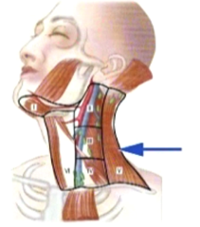
Bei HNO folgende Lymphknoten untersuchen (nach sog. Levels)
- Level I: submental und submandibulär und im Kieferwinkel
Mundboden bis Höhe Hyoid
- Level II, III; IV: NICHT BIMANUELL PALPIEREN!!
II: jugulär kranial
III: jugulär medial
IV: jugulär kaudal
entlang Gefäss-Nerven-Scheide und M. Sternocleidomastoideus
- Level V: Hinteres Halsdreieck und Supraklavikulär
dorsal M. Sternocleidomastoideus (Lymphknoten entlang N. accessorius)
- Level VI: prätracheal, prälaryngeal
paramedian entlang Prälaryngealen Muskulatur

Evt. Weitere:
- Retroaurikulär
- Präaurikulär
- Nacken

Inspektion:
- Lymphangitis
- Vergrösserte sichtbare Lymphknoten
- Grosse Lymphknotenpakete
- Eiternde Lymphknoten

Palpation:
Patient sitzend (Ausnahme inguinal)
Beurteilung von Form, Grösse, Konsistenz, Begrenzung, Beweglichkeit, Dolenz, Fluktuation
Oberflächliche Lymphknoten von vorne (Präaurikulär, Retroaurikulär, Nuchal, Level V); Achtung N. accessorius bei Level V
Tiefe Lymphknoten von hinten (II, III, IV, VI inkl. Schilddrüse)

- Mit Finger versuchen einen Lymphknoten zu ertasten
- Knoten zwischen Zeigefinger und Daumen nehmen und versuchen zu bewegen (Grösse, Verschieblichkeit gegen Unterlage)
- Haut über Knoten verschieben versuchen
- Konsistenz
- Druckdolenz
- Beurteilen nach Lokalisation, Zahl

Differenzialdiagnosen:
- Akut-entzündliche Lymphknotenschwellung: deutliche Druckdolenz, weiche bis leicht konsistente Lymphknoten
- Chronisch-entzündliche Lymphknoten: derb bis eisenhart, indolent oder nur leicht druckdolent
- Lymphknotenmetastasen: meist indolent, können sowohl untereinander wie auch mit umliegendem Gewebe verwachsen sein und tasten sich holzartig
- Generalisierte Lymphknotenschwellung: deutet immer auf eine lymphatische Systemerkrankung hin (bsp bei HIV (Lymphadenopathie) und Lymphom). Bei Verdacht auf Lymphom sollte immer auch auf eine gleichzeitige Milz- oder Lebervergrösserung geachtet werden
- Eitrige Lymphknoten können einschmelzen und einen lymphadenitischen Abszess bilden. Diese Lymphknoten fluktuieren bei der Palpation.
- Missbildungen: Halszysten, Lymphangiome, Laryngozele
- Aneurysmen, Schilddrüse, Speicheldrüsen

Einzugsgebiet der Lymphknoten im Hals-Bereich
Die Lymphdrainage aus dem Lymphsystem im Kopf- und Halsbereich erfolgt über ein oberflächliches und ein tiefes Lymphknotensystem. Diese münden in die venösen Zuflüsse der V. jugularis bzw. Ductus thoracicus.

- Hals: Gesicht, Kopfhaut, Mund, Ohr, Pharynx, Zähne
- Retroaurikulär: Scheitelregion, Hinterhaupt
- Präaurikulär: hintere Mundhöhle, Rachenring, Umgebung der Augen, äusserer Gehörgang
- Submental: Unterlippe, Wangen
- Submandibulär: Zunge, Speicheldrüsen, Mundbodne, Wangen
- Supraklavikulär: Arme, Kopf, Mammae, Thoraxwand

Halsgefässe

Inspektion
- abnorme Füllung
- Pulsation der Venen

Palpation:
- Puls A. carotis medial des M. sternocleidomastoideus: Auf Seitenunterschiede der Pulsqualität achten (immer nur von einer Seite tasten, nie gleichzeitig!)
- Evt. Pulsationen der Venen tasten

Auskultation:
- Carotis: Stenosegeräusche hörbar?

Koniotomie
Unter einer Koniotomie (= Konikotomie, Krikothyreotomie) versteht man das Eröffnen der Atemwege in Höhe des Kehlkopfes bei akuter Erstickungsgefahr. Sie ist eine Ärztliche lebensrettende Notfallmassnahme, die nur selten und nur als letztes Mittel zum Einsatz kommt.
Sie wird in der Notfallmedizin im Rahmen des Airway-Managements durchgeführt, wenn die Atemwege oberhalb des Kehlkopfes verlegt sind und die Atmung anders (z.B. durch Intubation oder Beatmung) nicht gesichert werden kann und dadurch der Erstickungstod droht.
Die Koniotomie stellt nur ein provisorisches Verfahren zur vorübergehenden Oxygenierung des Blutes dar, um den Tod durch Sauerstoffmangel zu verhindern. Nach Koniotomie wird der Patient schnellstmöglich intubiert oder tracheotomiert.
Zwischen Schildknorpel und Ringknorpel (Lig. Concium = Lig. Cricothyroideum).

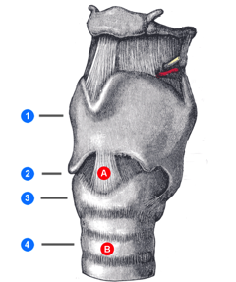
Verfahren:
Der Zugang zu dem Atemtrakt wird in Höhe des Kehlkopfes hergestellt. Dabei wird die Membran (Lig. Conicum = Lig. Cricothyroideum) zwischen Ringknorpel und Schildknorpel eröffnet.
Bei der chirurgischen Koniotomie wird die Membran nach senkrechtem Hautschnitt mittels Skalpell horizontal durchtrennt und in diese Öffnung ein Endotrachealtubus eingelegt, über den eine Beatmung möglich ist.
Meist werden jedoch Punktionsverfahren angewandt. Dabei wird mittels einer Metallkanüle das Ligamentum conicum punktiert.

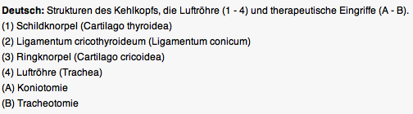

Tracheotomie
Diese beschreibt den Zugang zur Luftröhre in Höhe des 2. Bis 4. Trachelknorpels und dient der Sicherstellung der Beatmung des Patienten in spezifischen Situationen. Die dabei entstandene Verbindung zwischen Trache und dem äusseren Luftraum wird Tracheostoma genannt. Sie ist für die Notfallsituation nicht geeignet! (Nähe der Schilddrüse und deren Gefässe)

